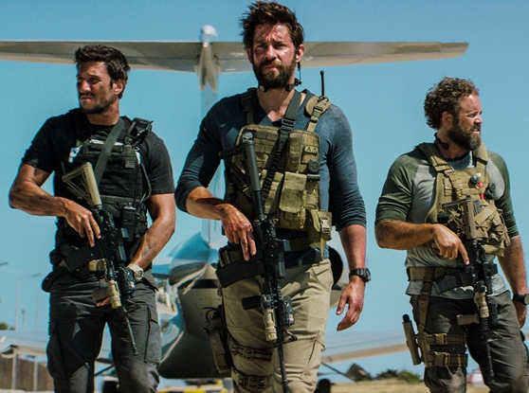
13 hodin: Tajní vojáci z Benghází
(13 Hours: The Secret Soldiers of Benghazi)
Premiéra: 4. 2. 2016

UIP - Paramount, USA, 2016
Režie: Michael Bay
Scénář: Chuck Hogan, Mitchell Zuckoff (knižní předloha)
Kamera: Dion Beebe
Hudba: Lorne Balfe
Hrají: John Krasinski, Freddie Stroma, Toby Stephens, Max Martini, Pablo Schreiber

Když bylo nejhůř, šest mužů našlo odvahu udělat správnou věc
Který režisér umí v Hollywoodu nejlepší akční scény? No přece Michael Bay. Mistr filmové destrukce se ale tentokrát rozhodl své ego trochu kočírovat a ujal se režie filmu 13 hodin: Tajní vojáci z Benghází, který je nejrealističtějším filmem jeho kariéry. Alespoň sám Bay to tvrdí. V praxi to samozřejmě znamená, že vás čeká pekelná jízda plná explozí, přestřelek a tryskajícího testosteronu.
Jedenácté výročí útoku na newyorská Dvojčata se teroristická bojůvka operující na severu Afriky rozhodla „oslavit“ útokem na americkou ambasádu v libyjském Benghází. Její zaměstnanci sice již předem tušili, že se něco chystá, tajné služby však jejich pocit ohrožení relativizovaly. I proto se pracovníci ambasády ocitli tváří v tvář obrovské přesile prakticky bez větší ochrany, kterou by si pobyt v „třaskavém“ regionu jinak určitě zasluhoval. Neměli by sebemenší šanci, kdyby v oblasti nepůsobila skupinka „bezpečnostních analytiků“, bývalých elitních mariňáků. Ti hodí za hlavu všechny psané i nepsané postupy, především nařízení, aby se do ničeho nevměšovali, a rozhodnou se bránit ambasádu do poslední kapky krve. Časový údaj ve filmu odkazuje k době, po kterou se nerovný boj o ambasádu sváděl.
Film, který vznikl na motivy stejnojmenné knihy, líčí události očima aktérů, i proto jen okrajově zmiňuje politické pozadí příběhu, který prokázal tragické selhání amerických tajných služeb. Jeho středobodem je odvaha jedinců, kteří udělali správnou věc navzdory bezprostřední smrtelné hrozbě. „Je to velmi autentický zážitek. Klíčoví operativci, kteří tenkrát byli na místě, hodnotí film hodně pozitivně,“ líčí první divácký zážitek Mark Geist, který u filmu působil jako poradce a v Benghází „to taky koupil“.

Přístupnost: mládeži do 15 let nepřístupný
Žánr: akční drama
Verze: anglicky s českými titulky
Stopáž: 144 min
Formát: 2D DCP zvuk 5.1
Monopol do: 4. 2. 2019
Propagace: plakáty A1, plakáty A3, fotosky, tisk, rozhlas, internet
Programování: Zuzana Černá, tel: 582 365 576, GSM: 602 836 993, cerna@cinemart.cz

